一、本发明的名称
基于多模态融合的天然气组分检测系统
二、背景技术的方案
随着“双碳”目标推进及能源结构转型，天然气作为关键的清洁能源，其热值精准计量、管网掺氢安全以及工业燃烧优化等领域，对天然气多组分（如甲烷、乙烷、丙烷、二氧化碳等）高精度在线检测需求不断增长。现有技术主要依赖气相色谱仪或单模态传感器进行检测。气相色谱仪虽然具有高精度，但设备昂贵、操作复杂、检测周期长，不适用于天然气管网的实时在线监测；而基于单一物理量的传感器普遍易受温度、压力等环境因素影响，在复杂工况下数据可靠性不足。
在具体的单模态传感技术中，NDIR（非分散红外）传感器通过检测气体对特定波长红外光的吸收强度反演浓度。然而，在天然气这种以碳氢化合物为主的混合体系中，甲烷、乙烷等烷烃类气体的碳氢键（C-H）吸收谱线极易重叠，且受温度、湿度及管网压力变化影响显著，导致单模态光学反演存在严重的非唯一性和不稳定性。
另一方面，热导法通过加热元件检测气体的导热特性以推算浓度。该方法在纯净的双组分气体中精度较高，但天然气中多组分烷烃的热导率差异并不显著，导致单模态热导信号响应微弱，且极易受环境温度梯度扰动的影响，难以实现高精度区分。此外，单一的声学检测法（基于声速或声衰减反映气体密度变化）也同样面临对温湿度及气压极为敏感的问题，且天然气同系物间的声学特征差异有限，导致分辨率不足。
综上所述，现有的天然气组分单模态检测技术普遍存在信息维度单一、极易受环境参数干扰、且对复杂混合气体信号存在严重交叉耦合等问题，难以满足工业现场高精度、实时在线解耦检测的严苛需求。
三、背景技术的缺陷
目前，天然气组分检测技术主要包括气相色谱法、红外吸收光谱法、声速法及热导法等，这些方法在单组分气体检测中已较为成熟，但在天然气这种复杂多元混合环境下仍存在工艺复杂、响应慢、信号解耦困难等问题。具体分析如下：
1. 传统单模态检测局限性强，难以应对天然气耦合特性
气相色谱法（GC）：通过对天然气组分进行物理分离后检测，虽然精度较高，但仪器体积庞大、检测周期长（通常需要几分钟到十几分钟），难以实现天然气动态管网的在线实时监测。此外，该方法对温控系统稳定性要求高，且载气流量波动会引入定量误差。
红外吸收光谱法（NDIR）：利用不同气体在特征波段的吸收差异进行定量分析。但在天然气体系中，由于甲烷、乙烷、丙烷等均含有相同的官能团，导致红外谱线重叠严重，反演模型中存在强烈的非唯一性问题；同时，红外光路对尘埃、湿度和温度变化敏感。
声速法与声衰减法：根据混合气体中声速或声衰减特性变化反演气体组分，但该方法对温湿度和气压极为敏感，且受工业现场噪声影响较大；同时天然气中某些相近分子量的同系物声学特征差异有限，分辨率不足。
热导法：基于不同气体导热性能差异检测浓度，但仅对热导率差异较大的气体有效，对于天然气中多种相似组分混合体系，响应信号存在严重耦合，难以准确区分。因此，单模态检测系统信号维度有限，信息冗余度低，无法有效应对天然气相似组分的复杂耦合特性，导致反演精度和泛化能力不足。
2. 环境参数耦合影响显著
在天然气多模态检测中，声速受温度与湿度显著影响，光学吸收受管网气压展宽效应调制，热导信号受温差梯度变化影响显著。现有检测系统往往缺乏对这些参数的同步采集与补偿机制，导致环境扰动被误判为组分变化，引入系统误差。
综上所述，现有天然气多组分检测技术难以实现高精度、实时、鲁棒检测。因此，亟需一种可实现多模态信息同步采集、结构参数可调、并具备环境补偿能力的天然气组分检测实验装置。
四、本发明的目的
现有的天然气检测技术多依赖单一模态传感机制，例如仅采用非色散红外（NDIR）光学吸收法或基于惠斯通电桥的热导检测法。这类常规方案在实际工程应用中暴露出明显的局限性：
（1）单一物理量检测极易受环境温湿度及管网气压波动的串扰，导致基线漂移与测量精度下降；
（2）在天然气这种包含同系物（如甲烷、乙烷）的复杂混合工况下，不同组分的特征信号往往存在严重的交叉敏感与谱线重叠，单一传感模态难以对耦合信号进行有效区分；
（3）现有分布式检测设备缺乏统一的硬件时钟与数据同步机制，限制了系统的综合分析能力。
针对上述现有技术的缺陷，本发明的首要目的是提供一种基于多模态融合的天然气多组分检测装置及方法。旨在通过“底层物理感知+顶层自适应反演”的软硬件协同架构，克服传统单模态检测维度单一、环境适应性弱及天然气组分交叉解耦困难等技术瓶颈。
本发明的进一步目的是提供一种高集成度且结构可调的多模态传感物理平台。通过在具有推杆调节机构的密闭测试腔体内集成对射式超声波换能器阵列、NDIR光学模块、热导传感器及环境（温湿压）感知单元，实现在单一底座上对天然气声速、声衰减、红外吸收率、热导率及环境基准等多维特征参数的无延迟协同采集与动态标定。
本发明的另一目的是提供一种具备高容错率与抗干扰能力的多模态数据融合算法。针对不同量级的硬件传感数据，提出通过特征解耦策略将异构信号分别输入至独立的支持向量机（SVM）基模型中；并在此基础上，创新性地引入基于蒙特卡洛噪声模拟与预测漂移方差（MSE）评估的动态自适应加权机制。该算法能够在局部传感器遭受环境突发干扰时，动态调整各模态的置信度权重，从而在复杂天然气混合环境中输出高精度、高鲁棒性的浓度反演结果。
五、本发明的实施方案
（一）总体技术方案
1.多模态硬件传感采集网络（感知层）该模块配置为全面获取待测气体空间的多源异构物理特征，包括：
低频环境与物理感知单元：集成气体热导传感器、非色散红外（NDIR）光学传感器及环境（温、湿、压）传感器。其中，热导电桥输出的微弱差分信号经由高共模抑制比的仪表放大电路调理后，通过双极性高精度模数转换器进行离散化捕获，并由主控微处理器打包输出；
高频声学阵列感知单元：部署于气体腔体外围的超声波换能器阵列，配合高速数据采集卡，配置为获取多路径下声波穿越待测气体的飞行时间（TOF）与声衰减波形。
2.多通道数据同步与预处理平台（处理层）该平台部署于上位机端，配置为解决异构传感信号的时间戳对齐与频域特征提取问题。
平台并行运行两个数据流：
对低频串口数据流（热导、光学、环境数据）进行滑动平均与解析存储；
对高频声学数据流进行高速抓取，并利用快速傅里叶变换（FFT）在线提取声信号的峰值频率与最大幅值特征，从而消除异构传感器间的响应时间延迟，建立对齐的多模态时空特征矩阵。
3.动态自适应Stacking融合反演模块（决策层，核心发明点） 该模块配置为接收对齐后的多模态特征矩阵，通过两级集成学习网络输出最终的气体组分浓度：
第0层（多视角基分类器）：采用多视角解耦策略，将声学、光学、热导特征分别输入至独立的同源支持向量机（SVM）基模型中，进行初步的非线性映射，生成独立模态的预测浓度元特征；
动态置信度评估机制：在推断阶段，引入基于蒙特卡洛（MC）模拟的预测漂移误差（MSE）评估。实时计算各基模型在当前环境噪声下的逆不确定性，并以此动态、自适应地重分配声、光、热模态的有效融合权重；
第 1 层（元学习器融合）： 以包含L2正则化惩罚项的岭回归（Ridge Regression）作为元学习器，结合上述动态分配的自适应权重，对各模态的元特征进行决策级二次融合，并辅以空间高斯平滑等物理约束，最终输出高鲁棒性的多元混合气体浓度场。
（二）底层数据采集装置设计
1.气体腔设计
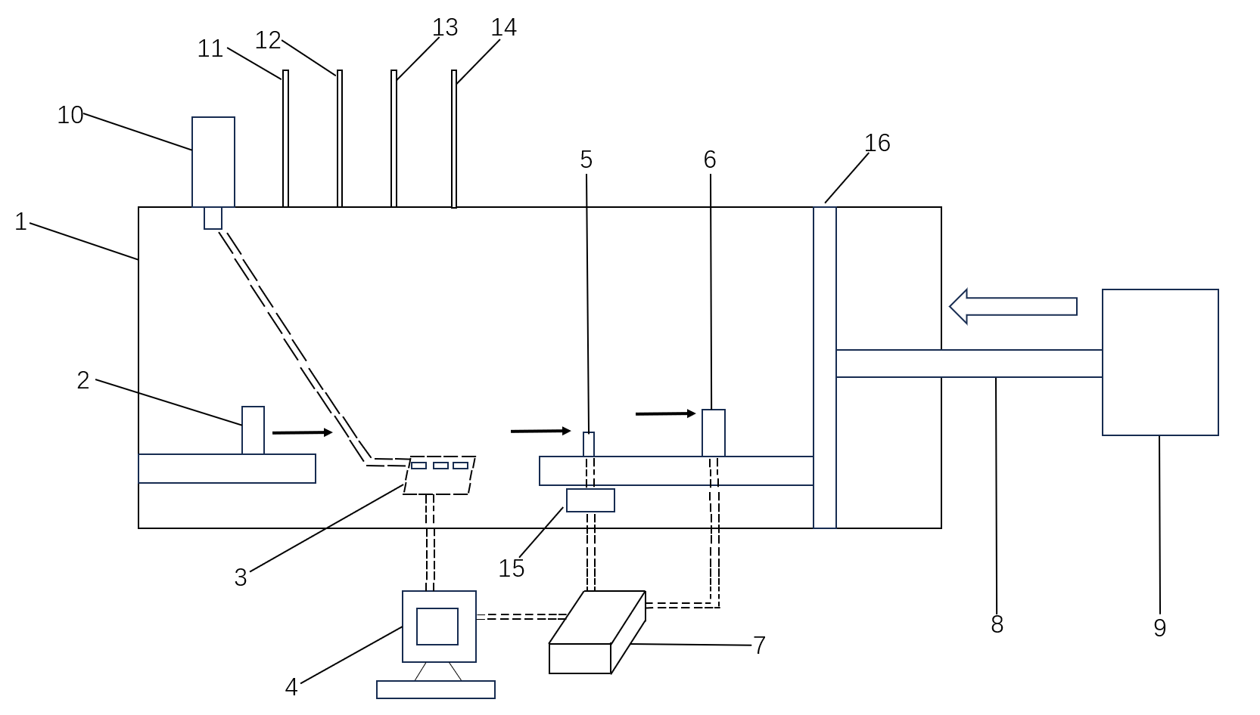
图1 腔体示意图
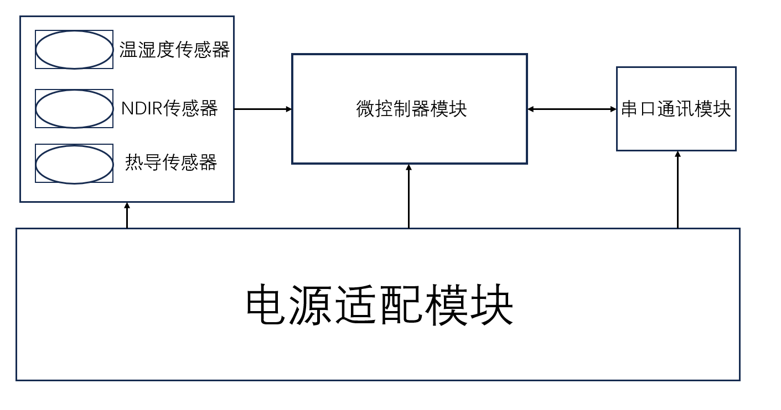
图2 电路板示意图
一、密闭测试腔体的整体结构与核心动态调节作用
本发明提供了一种基于多模态融合的天然气动态检测平台，其核心物理载体为一个具备动态多场耦合模拟能力的高气密性水平圆柱状密闭测试腔体（1）。与传统静态、单一容积的气体检测气室不同，本腔体在结构设计上突破了物理空间的固化限制，旨在构建一个集“变距、变压、多模态异构集成”于一体的流体热力学与声学实验平台。
该腔体的右侧配置了由驱动电机（9）与轴向调节推杆（8）构成的动态调节机构，推杆穿透腔体侧壁并与内部的滑动活塞板刚性连接，活塞边缘配有耐高压的高气密性动密封圈，确保在活塞滑动过程中腔体内外的绝对物理隔离。通过外部电机驱动推杆向左平移，该腔体能够实现两大核心物理模拟功能：其一为“动态变距”，活塞（16）的移动同步改变了搭载于其上的接收端探头物理位置，实现声波飞行距离（声程）的连续与阶梯式调节。此举不仅能有效校准并消除超声换能器及底层电路系统的固有时延误差，还能通过多重声程下的差分测量，极大提升声速反演的绝对精度； 其二为“动态变压”，在腔体完全密闭且定量的状态下，活塞通过精确的左右平移改变腔内气体容积，从而实现气压的动态升降。该机制有效模拟天然气在不同输送管网（如高压主干网、中低压配气网）及瞬变阀控等极端环境下的真实压力阶跃工况，从而验证多模态传感器在复杂压强波动下的检测鲁棒性，并为后续融合算法建立精确的压力补偿模型提供丰富的物理基准数据，最终配合腔体顶部的传感装置实现压力的精准量化。
二、腔体内部及外部各器件的详细作用
在腔体的主体结构上，高度集成了多源传感网络、流体分配中枢与状态监测装置。
在内部传感与控制方面：腔体内部构建了空间分布式的多模态物理量捕获矩阵。在空间布局上，腔体左侧的静止区固定安装有超声波发射探头（2）；而右侧的轴向可移动支架上则搭载了光纤探头（5）与超声波接收探头（6）。
在具体探测分工上：超声波发射探头（2）与超声波接收探头（6）隔空相对，构建出一条完整的对射式声学检测链路，专用于精准锁定声波的飞行时间（TOF）以反演宏观声速。通过驱动推杆进行轴向位移，该链路可实现检测声程的动态精准调节；
与此同时，在声衰减特征提取链路中，本装置创新性地引入了“探头+麦克风”分离式光纤传感架构。其中，光纤探头（5）随支架深入混合气团内部，作为无源敏感前端，利用光波干涉原理捕获天然气组分因分子弛豫效应引发的微弱声压变化，专用于提取高保真的微观能量衰减特征；随后，光纤探头（5）将感知到的光参量信号通过光纤无损传输至安装于腔体边界的光纤麦克风（15）中。该光纤麦克风（15）作为核心的光电解调中枢，完成高保真的光电信号转换与放大，并最终将解调后的模拟电信号传输至外部的高速数据采集卡（7）。这种设计不仅实现了声速与声衰减特征的物理底层解耦，还保证了危险气体空间内的本安防爆与极高的抗电磁干扰能力。
此外，腔体静止区还高度集成了热导传感器、温湿度传感器以及NDIR传感器，分别负责同步获取气体的混合热导率、环境基准参数以及特定频段的气体光吸收特征。上述三种核心微型传感器均直接贴片或嵌装于内部主控信号板（3）之上，使得该信号板不仅作为硬件承载载体，更确立了其作为腔体内多源感知节点“数据汇聚与集中供电枢纽”的核心地位。
三、内部主控信号板（PCB）的电路架构描述
支撑腔体内部传感器协同工作的核心硬件为内部主控信号板（3）。该电路板采用模块化架构设计，主要包含以下硬件模块及其功能：首先，电源适配模块负责为整个系统提供基准电能，其内部采用严格的模数地隔离设计，专门为敏感的热导传感器提供极低纹波的纯净模拟电源，有效阻断了高频数字信号翻转带来的噪声串扰；其次，微控制器模块作为底层数据处理中枢，负责同步采集前端各传感器的原始电信号，并调用底层硬件资源执行数字滤波与滑动平均计算，从而实现对异构传感数据的精确时间戳对齐与数据帧打包；最后，串口通讯模块负责接收微控制器处理完毕的特征数据帧，完成相应的硬件电平转换与串行信号输出，保障检测数据流的高速、稳定引出。
四、腔体动态测试流程与多维数据采集实验设计
本腔体设计不仅是一个静态采集容器，更是一个支持多种动态实验范式的验证平台。依托该装置的动态变容与多模态传感特性，本发明的检测运行与数据采集过程呈现为一个高度自动化的闭环，具体包含以下三个核心实验阶段：
实验阶段1：基线标定与动态变距校准（消除系统固有时延）
1.抽真空与背景气清洗：开启抽真空排气端口（14），将腔内抽至真空状态，随后通过吹扫端口（13）充入高纯氮气（N2）作为声学与光热测试的背景基准气体。
2.多点变距声程测试：在常压状态下，通过外部驱动电机（9）控制推杆，使活塞在腔内移动至若干预设的离散距离节点。
3.差分时延提取：在每个距离节点，同步触发发射探头并由采集卡记录TOF。利用多点差分计算，彻底剔除声学探头与底层硬件电路响应带来的固定系统时延，确保后续天然气声速计算的绝对精度。
实验阶段2：多组分充入与动态变压抗扰实验（构建压力补偿模型）
1.按份配气：通过进气端口（11、12）及外部质量流量控制器，按目标摩尔比例向腔内注入待测混合天然气，并静置至温湿度传感器读数稳定。
2.活塞压缩与动态变压：封闭进排气阀门。驱动电机（9）推动活塞向左平移，使腔体内部容积减小。此时，气压变送器（10）高频记录腔内绝对压强从常压逐渐攀升至模拟工业管网高压（如 5 atm）的动态攀升曲线。
3.多模态压力耦合记录：在压强连续攀升的过程中，NDIR传感器记录吸收谱线的碰撞展宽现象，热导传感器记录基线漂移特征，光纤麦克风记录声衰减率随密度增加的变化趋势。此实验为顶层算法中的“环境参数自适应补偿”提供了真实的物理训练数据。
实验阶段3：多源数据深度融合与系统物理复位
1.异构数据时空对齐：上位机（4）接收到底层传输的完整数据包后，将基于时间戳对串口透传的低频特征（光学吸收率、混合热导率、温湿压参数）与采集卡抓取的高频声学特征（TOF时延、Amp衰减幅值）进行严格的时序匹配与对齐，构建出当前工况下的多模态特征输入矩阵。
2.动态置信度算法反演：将上述对齐的特征矩阵输入至已部署的Stacking动态置信度融合算法中。算法结合阶段2记录的实时气压与环境噪声波动，计算预测漂移均方误差（MSE），动态重分配声、光、热各模态的融合权重，最终解耦并精确输出复杂天然气体系中各组分的实时浓度。
3.系统深度清洗与基线复位：单次测试循环结束后，系统驱动活塞退回初始最大容积位。自动打开排气端口（14）排放废气，并同步从吹扫端口（13）持续通入高纯氮气（N2）进行大流量冲洗。此步骤旨在彻底置换腔内残留的碳氢化合物，消除微型气体传感器的“记忆效应”，直至各传感器基线严格归零，确保系统具备开启下一轮高精度测试的完美物理条件。
附图4为本发明实施例中系统的总体数据流转与处理架构流程图。该流程自上而下严格划分为四个核心阶段，具体包括：
1. 实验环境配置（环境层）：系统首先执行 “排净气体腔内气体”操作，通过抽真空或通入高纯背景气吹扫，确保腔体内部基线归零，消除实验记忆效应；随后，执行“注入混合气体”操作，按预设比例将目标天然气组分与干扰气体注入腔体，为后续的多模态检测构建出稳定的物理测试环境。
2.传感器数据采集阶段（感知层）：该阶段主要负责在物理空间中获取多源异构的气体特征。具体而言，系统前端并行部署了三大传感模块：NDIR/TCS传感器模块负责靶向提取天然气的光学吸收特性与混合热导率（TCS）特征；温湿度、压力传感器模块同步采集测试腔体内的环境基准参数，为后续的多模态补偿提供环境依据；同时，超声传感器模块独立运行，专用于收发并提取高频的声学波形特征。
3.上位机采集阶段（传输与预处理层）：该阶段构成了本系统极具特征的“双通道并行采集”链路，实现了高低频数据的物理隔离与同步传输。一方面，对于 NDIR、TCS 以及温湿压等低频特征数据，系统通过串口采集链路进行汇聚读取，并最终将其格式化写入串口数据存储单元；另一方面，针对超声传感器产生的海量高频声学数据，系统绕过常规串口，直接调用高速的DAQ数据采集模块进行无阻塞抓取，并将其流盘至NI数据存储单元。
4.算法反演阶段（决策层）：该阶段为整个系统的中枢大脑。上位机平台将上述“串口数据存储”与“NI数据存储”中时间对齐的多维特征矩阵进行提取与拼接，统一输入至顶层的Stacking算法反演模块中。通过该集成学习模型（如结合特征解耦与动态漂移MSE权重分配），对复杂天然气混合物中的交叉干扰信号进行深度解耦，最终输出高精度、高鲁棒性的多组分浓度反演结果，实现检测数据的闭环。
（三）算法设计
流程：
本发明提供的一种基于逆不确定性动态权重的多模态融合气体组分检测方法，其算法执行架构依托于两级Stacking集成学习模型，流程图如附图3，具体包括以下步骤：
S1：多模态异构特征阵列获取与预处理
通过底层传感硬件同步获取待测气体空间的多模态物理特征，并进行标准化处理。具体包括：
1.声学特征矩阵获取：通过超声波换能器阵列获取多条交叉路径（水平、垂直、对角、圆环路径）上的声波飞行时间（TOF）与声衰减幅值（Amp），并结合环境温湿度及压力（T、P、H）数据进行声速补偿，随后通过空间差分卷积核提取声学特征的局部空间梯度，构建高维声学特征矩阵。
2.光热特征向量获取：同步获取非色散红外传感器的光强衰减量与热导传感器的混合热导率特征，构建低维的光学与热导特征向量。
3.将上述三类特征进行独立的Z-score标准化处理，消除异构传感数据间的量纲差异。
S2：基于多视角解耦的基学习器训练（Offline Training: Layer 0）
在离线训练阶段，构建第0层基学习器（Base Learners）。为避免高维度的声学特征淹没低维度的光、热特征，本方法采用“特征解耦输入”策略：
分别构建三个独立的支持向量回归机（SVM）模型，选用高斯核函数（Gaussian Kernel）。将预处理后的声学特征、光学特征、热导特征分别独立输入至这三个SVM中进行监督训练。训练完成后，这三个 SVM 分别输出基于单模态特征的气体浓度初步预测值（元特征）。
S3：基于逆不确定性评估的动态置信度测算（Online Inference: 核心创新步骤）
在模型在线推断（实时监测）阶段，为应对工业现场传感器突发失效或遭受强噪声干扰的问题，引入基于“预测漂移均方误差（Drift MSE）”的动态权重自适应机制：
1.获取纯净基准：将当前时刻的传感数据（设声学、光学、热导特征向量分别为x_{ac}、x_{opt}、x_{th}）输入训练好的基学习器$f_{SVM,m}\left(⋅\right)$，获得一组初始预测值作为基准锚点 y_{m, base}：
$$y_{m,base}=f_{SVM,m}\left(x_{m}\right)$$
（其中$m ∈\{ac, opt, th\}$代表三种模态）。
2.蒙特卡洛噪声扰动模拟：在当前传感特征中，依据各物理传感器的真实硬件噪声特性（设先验噪声方差为$σ_{m}^{2}$），人为注入K次独立的高斯随机噪声 $ϵ_{m,k}∼N\left(0,σ_{m}^{2}\right)$，并再次输入基学习器，获得扰动后的带噪特征集 $\tilde{x_{m,k}}$：
$$\tilde{x_{m,k}}=x_{m}+ϵ_{m,k}, k=1,2,…,K$$
3.计算漂移均方误差（MSE）：分别计算声、光、热三个模态下，扰动预测值偏离纯净基准锚点的均方误差。该MSE_{m}值越大，表明该传感器在当前环境下的不确定性越高，极易受环境噪声干扰而失效。计算公式为：
$$MSE_{m}=\frac{1}{K}\sum_{k=1}^{K}{{\left(f_{SVM,m}\left(\tilde{x_{m,k}}\right)-y_{m,base}\right)}^{2}}$$
4.动态置信度权重生成：取各模态漂移 MSE 的倒数（即逆不确定性），并补偿各传感器的先天基线误差常数C_{m}，进而归一化计算出当前时刻下声学W_{ac}、光学W_{opt}、热导W_{th}三种模态的实时动态置信度权重W_{m}：
$$W_{m}=\frac{{\left(MSE_{m}+C_{m}\right)}^{-1}}{\sum_{j∈\{ac,opt,th\}}{{\left(MSE_{j}+C_{j}\right)}^{-1}}}$$
S4：结合动态权重的元学习器二次融合反演（Meta Learner Fusion: Layer 1）
构建第1层元学习器（Meta Learner）。采用带有L2正则化项的岭回归（Ridge Regression）算法。设基学习器输出的元特征向量为$Z={\left[y_{ac,base},y_{opt,base},y_{th,base}\right]}^{T}$，真实浓度标签为Y，由S3步骤得出的动态置信度权重构成的对角矩阵为W_{diag}=diag(W_{ac}, W_{opt}, W_{th})。
将S2步骤中三个基学习器输出的浓度元特征，结合 S3 步骤中计算得出的动态置信度权重，作为元学习器的输入进行决策级二次融合，其加权岭回归目标函数定义为：
$$J\left(β\right)={\left(Y-Z^{T}β\right)}^{T}W_{diag}\left(Y-Z^{T}β\right)+λ||β||_{2}^{2}$$
（其中，$λ$为正则化系数，$β$为待求解的最优融合系数向量）。
通过求解该目标函数的极小值，得到当前空间节点上的初始反演浓度$C_{initial,j}$。最终，为保障气体扩散在物理空间上的连续性，对初始反演结果进行高斯空间平滑约束，输出高分辨率、高鲁棒性多元混合气体浓度场预测结果$C_{final}$：
$$C_{final}\left(u_{i},v_{i}\right)=\frac{\sum_{j=1}^{S}{C_{initial,j}}⋅\exp\left(-\frac{{\left(u_{i}-u_{j}\right)}^{2}+{\left(v_{i}-v_{j}\right)}^{2}}{2σ_{s}^{2}}\right)}{\sum_{j=1}^{S}{}\exp\left(-\frac{{\left(u_{i}-u_{j}\right)}^{2}+{\left(v_{i}-v_{j}\right)}^{2}}{2σ_{s}^{2}}\right)}$$
（其中$\left(u_{i},v_{i}\right)$为测试节点坐标，$σ_{s}^{}$为高斯核的空间尺度参数，S为系统检测节点总数）
创新点：
1.提出了“特征解耦输入”的多视角Stacking架构，打破了传统数据级融合的维度灾难瓶颈。 现有技术通常将不同传感器的原始数据直接拼接后输入神经网络（早期融合），极易导致数据量庞大的声学网格特征“淹没”数据量较少的光学与热导特征。本发明在基学习器层将异构特征彻底解耦，由独立的SVM分别进行非线性空间映射，最大程度保留了光学与热导传感器对特定气体的专一性敏感优势。
2.创新性地构建了基于“逆不确定性（漂移 MSE）”的实时动态权重分配机制，实现了优异的环境自适应容错的能力。传统的集成算法在训练完成后，各传感器的融合权重便固定不变（死权重），无法应对实际工业现场某种传感器突发遭受强干扰（如粉尘遮挡光学传感器、大风干扰热导传感器）的极端工况。本发明通过在线计算预测漂移误差，令系统具备了“自我诊断”能力：当某模态数据遭受强噪声干扰产生剧烈波动时，其漂移 MSE迅速增大，系统将瞬间削减该模态的融合权重，并自适应地将决策权转移给受干扰较小的其他模态，有效克服了多模态系统中的“短板效应”。
3.兼顾了物理机理与数据驱动的双重优势，在小样本集下实现了极高的反演精度。 本发明并未采用纯黑盒的深度学习模型，而是在前端数据获取阶段深度融入了声射线数值积分、比尔-朗伯定律等物理正演规律，并在后端采用优化框架下的SVM与岭回归算法。该方法不仅计算复杂度极低（支持单片机或边缘计算设备进行毫秒级在线推断），且不需要海量的训练数据，极大地提升了算法在工业传感终端上的落地可行性。
（四）仿真实验与结果分析 为了验证本发明所提出的基于逆不确定性动态权重的多模态融合算法的有效性，开展了单模态与多模态反演对比仿真实验。分别提取不同浓度下的声学、光学、热导单模态反演结果，与本发明提出的两级Stacking动态融合反演结果进行对比。
1. 平均相对误差（MRE）分析：结合附图5可知，在不同混合气体浓度配比的测试样本下，单模态检测（如仅依赖热导或红外）由于存在交叉敏感与信息缺失，其平均相对误差波动较大且整体处于较高水平。而采用本发明的多模态融合方法，通过动态置信度权重的自适应调节，显著压制了局部模态的误差放大，其平均相对误差曲线始终处于最低且最平滑的状态，证明了系统整体精度的提升。
2. 最大相对误差（Max RE）分析：结合附图6可知，最大相对误差反映了系统在极端抗干扰工况下的鲁棒性。仿真结果表明，在受到突发噪声注入时，单模态模型容易出现极端的误差尖峰；而本发明由于引入了基于蒙特卡洛噪声模拟的漂移均方误差（MSE）评估机制，能瞬间削减受干扰模态的权重，使得多模态融合后的最大相对误差得到了极大的收敛，展现出极强的抗局部干扰能力。
3. 均方根误差（RMSE）分析：结合附图7可知，均方根误差评估了反演浓度的离散程度。多模态融合算法的 RMSE 显著低于任何单一模态，证明本发明通过第1层元学习器（带有L2正则化的岭回归）的空间约束与二次融合，有效降低了模型的预测方差，实现了高可靠性、高分辨率的浓度场推断。
六、本发明的关键点
本发明构建了软硬件协同的双通道同步传感与采集架构。在硬件感知层，集成非色散红外（NDIR）传感器、高精度热导电桥（配合仪表放大器与高分辨率模数转换电路）以及温湿压复合传感器，获取低频多维物理特征；同时，利用高速数据采集卡同步抓取超声波换能器阵列产生的高频声学波形。在软件解析层，系统对下位机透传的低频光、热、环境信号进行预处理的同时，在线计算高频声学信号的快速傅里叶变换（FFT）特征，实现了多源异构传感器信号在时间戳与空间维度上的严格对齐。
在此基础上，本发明提出了基于“特征解耦”的多视角基学习器构建方法。针对硬件阵列中不同传感器数据量级差异显著的问题，在集成学习的特征提取阶段，将超声换能器阵列产生的高维声学空间特征与单节点获取的低维光学、热导特征进行物理边界解耦。解耦后的异构特征被分别独立输入至对应的支持向量机（SVM）中进行非线性映射，从而生成保留各传感器独立物理响应属性的浓度元特征。
在模型融合层面，为应对实际工业现场中各类硬件传感器易受局域干扰（如粉尘遮挡光学探头、气流扰动热导电桥）而导致信号失真的问题，本发明引入了基于“漂移均方误差”的动态权重分配机制。在线推断阶段，算法依据底层光、热、声传感器的固有硬件本底噪声特性，向实时特征矩阵中注入匹配的高斯随机噪声；通过计算加噪后预测浓度偏离纯净基准的漂移误差，量化各物理传感器的实时环境受扰程度，并利用该误差的倒数作为逆不确定性，动态更新各传感器模态的融合权重。
在顶层推断架构中，采用带有L2正则化项的岭回归算法作为元学习器。该模块将底层的浓度元特征与实时更新的硬件动态置信度权重相融合，并结合空间平滑约束，完成多源传感数据的决策级二次反演，最终形成从底层多模态物理感知到顶层算法自适应抗扰的气体浓度场高精度检测闭环。
七、本发明的效果
本发明通过特征解耦策略，有效解决了多模态硬件阵列中数据量级不对等导致的特征淹没问题。针对超声波换能器阵列产生的高维声学特征容易在矩阵运算中掩盖非色散红外（NDIR）传感器与热导电桥的低维特征这一缺陷，解耦输入策略使得不同量级的物理传感数据被独立进行非线性映射。此举保留了光学与热导传感器对特定气体组分的专一敏感性，降低了反演模型的交叉干扰，提升了多组分气体的识别精度。
本发明赋予了系统较强的环境自适应与硬件容错能力。通过引入动态权重自适应机制，当底层感知硬件（如光学探头因粉尘遮挡导致透光率下降，或热导电桥因外部气流扰动发生基线漂移）遭受局域干扰而出现预测漂移误差上升时，系统能够自动降低该受扰模态的融合权重。决策主导权随之平滑转移至当前状态更稳定的其他硬件传感通道，避免了传统固定权重算法在单一传感器性能退化或失效时引起的系统性误报。
本方案改善了异构传感器的时序不同步与相位误差问题。依托自主开发的上位机双通道并行采集平台，系统能够将经由微处理器串口透传的低频光、热及温湿压环境数据，与高速数据采集卡（DAQ）抓取的高频声学波形进行在线时间戳匹配。通过同步提取频域特征，弥补了不同物理传感器硬件响应时间差带来的相位错位，为后端的集成融合算法提供了时间严格对齐的输入矩阵，保障了动态检测条件下的推断准确性。
本发明降低了多模态反演模型对底层硬件算力的消耗，具备较好的边缘侧工程落地可行性。相较于需要依赖高性能处理器且推理过程缺乏透明度的深度学习神经网络，本方案在前端融合了声射线数值积分与比尔-朗伯定律等物理正演机理，在后端采用计算复杂度较低的凸优化机器学习算法。该轻量化架构不仅降低了对海量标定数据的依赖，且可直接部署于STM32等微控制器或边缘计算节点中，满足工业现场对气体浓度毫秒级实时推断的需求。
本发明在硬件实施结构上具备良好的模块化与参数可调特性。配套设计的密闭测试腔体集成了活塞推杆调节机构与高气密性标准航空插头，允许在维持内部气体浓度与气压稳定的前提下，通过外部机械推杆在线动态调节对射式超声波换能器的物理间距。此设计有助于在实验校准阶段消除声学探头自身的系统固有时延，为各类复杂工况下的多模态气体传感验证提供了可靠的物理硬件底座。
八、说明书附图
附图3 算法流程图
附图4 总图流程图
附图5 单模态和多模态多反演对比平均相对误差仿真图

附图6 单模态和多模态多反演对比最大相对误差仿真图

附图7 单模态和多模态多反演对比均方根误差仿真图

